

**Об утверждении Плана по управлению пастбищами и их использованию по Каменевскому сельскому округу Шемонаихинского района на 2022-2023 годы**

Решение Шемонаихинского районного маслихата Восточно-Казахстанской области от 11 февраля 2022 года № 15/13-VII

      В соответствии с подпунктом 15) пункта 1 статьи 6 Закона Республики Казахстан "О местном государственном управлении и самоуправлении в Республике Казахстан", статьей 8 Закона Республики Казахстан "О пастбищах" Шемонаихинский районный маслихат РЕШИЛ:

      1. Утвердить План по управлению пастбищами и их использованию по Каменевскому сельскому округу Шемонаихинского района на 2022-2023 годы.

      2. Настоящее решение вводится в действие со дня официального опубликования.

|  |  |
| --- | --- |
| *Секретарь Шемонаихинского районного маслихата* | *М. Желдыбаев* |

|  |  |
| --- | --- |
|  | Утвержден решением Шемонаихинского районного маслихата от 11 февраля 2022 года  № 15/13-VII |

**План по управлению пастбищами и их использованию по Каменевскому сельскому округу Шемонаихинского района на 2022-2023 годы**

      План по управлению пастбищами и их использованию по Каменевскому сельскому округу Шемонаихинского района на 2022-2023 годы разработан в соответствии с Законом Республики Казахстан "О местном государственном управлении и самоуправлении в Республике Казахстан", Законом Республики Казахстан "О пастбищах", приказом Заместителя Премьер-Министра Республики Казахстан - Министра сельского хозяйства Республики Казахстан от 24 апреля 2017 года № 173 "Об утверждении Правил рационального использования пастбищ" (зарегистрирован в Реестре государственной регистрации нормативных правовых актов № 15090), приказом Министра сельского хозяйства Республики Казахстан от 14 апреля 2015 года № 3-3/332 "Об утверждении предельно допустимой нормы нагрузки на общую площадь пастбищ" (зарегистрирован в Реестре государственной регистрации нормативных правовых актов № 11064).

      План содержит:

      1) схему (карту) расположения пастбищ на территории Каменевского сельского округа в разрезе категорий земель, собственников земельных участков и землепользователей на основании правоустанавливающих документов, согласно приложению 1 к настоящему Плану;

      2) список собственников и землепользователей земельных участков пастбищ на территории Каменевского сельского округа, согласно приложению 2 к настоящему Плану;

      3) приемлемые схемы пастбищеоборотов Каменевского сельского округа, согласно приложению 3 к настоящему Плану;

      4) карту с обозначением внешних и внутренних границ и площадей пастбищ Каменевского сельского округа, согласно приложению 4 к настоящему Плану;

      5) схему доступа пастбищепользователей к водным источникам Каменевского сельского округа, согласно приложению 5 к настоящему Плану;

      6) схему перераспределения пастбищ для размещения поголовья сельскохозяйственных животных физических и (или) юридических лиц, у которых отсутствуют пастбища, и перемещения его на предоставляемые пастбища Каменевского сельского округа, согласно приложению 6 к настоящему Плану;

      7) календарный график по использованию пастбищ, устанавливающий сезонные маршруты выпаса и передвижения сельскохозяйственных животных Каменевского сельского округа, согласно приложению 7 к настоящему Плану.

      План принят с учетом сведений о состоянии геоботанического обследования пастбищ, сведений о ветеринарно-санитарных объектах, данных о численности поголовья сельскохозяйственных животных с указанием их владельцев – пастбищепользователей, физических и (или) юридических лиц, данных о количестве гуртов, отар, табунов, сформированных по видам и половозрастным группам сельскохозяйственных животных, сведений о формировании поголовья сельскохозяйственных животных для выпаса на отгонных пастбищах, особенностей выпаса сельскохозяйственных животных на культурных и аридных пастбищах, сведений о сервитутах для прогона скота и иных данных, предоставленных государственными органами, физическими и (или) юридическими лицами.

      Каменевский сельский округ расположен в юго-западной части Шемонаихинского района, вдоль левого берега реки Уба. Административный центр - село Рассыпное находится в 14,5 км к югу от районного центра города Шемонаиха, в округе числится 5 сельских населенных пунктов.

      Общая площадь Каменевского сельского округа составляет 36261 га, в том числе по категориям:

      земли сельскохозяйственного назначения - 30074 га;

      земли населенных пунктов - 3697 га;

      земли промышленности, транспорта, связи, для нужд космической деятельности, обороны,национальной безопасности и иного несельскохозяйственного назначения-551 га;

      земли водного фонда - 85 га;

      земли запаса - 1854 га.

      Природно-климатические зоны: горная лугово-степная, предгорно-степная умеренно влажная. Климат резко-континентальный с большими суточными и годовыми амплитудами температуры воздуха, со среднегодовым количеством осадков 360-390 мм. Зима суровая, лето жаркое, температура воздуха самая низкая –45, самая высокая +40. Среднегодовая температура +10. Относительная влажность - 68 %.

      Устойчивый снежный покров устанавливается в середине ноября, сходит в первой декаде апреля. Продолжительность безморозного периода 130-150 дней.

      Главной водной артерией является река Уба, на территории округа в нее впадает большое количество ручьев. Основное сельскохозяйственное водоснабжение базируется на поверхностных водах, наличие достаточного количества водных источников обеспечивают полную обводненность пастбищных угодий.

      Почвенный покров территории представлен горно-лесными светлосерыми оподзоленными почвами, распространены черноземы (оподзоленные, выщелоченные, южные и обыкновенные), каштановые почвы, пойменно-луговые почвы.

      Растительность горная лугово-степная, разнотравно-злаковые луга, умеренно-влажные и разнотравно-злаковые остепненные луга и степи.

      Для выпаса животных используются пастбища, входящие в земли сельскохозяйственного назначения, земли населенных пунктов и земли запаса.

      Отгонных сезонных пастбищ на территории округа нет.

      В округе действует 1 ветеринарный пункт, имеется 1 скотомогильник, 1 убойная площадка.

      По Каменевскому сельскому округу всего числится: 3409 голов крупного рогатого скота, в том числе 1385 дойных коров, 1746 голов мелкого рогатого скота, 290 голов лошадей (таблица № 1).

|  |  |
| --- | --- |
|  | таблица № 1 |

|  |  |  |  |  |
| --- | --- | --- | --- | --- |
|  | Имеющееся поголовье | | | |
| КРС | | МРС | Лошади |
| всего | в том числе дойные |
| Всего по Каменевскому сельскому округу, в том числе: | 3409 | 1385 | 1746 | 290 |
| население | 1071 | 388 | 1706 | 209 |
| КХ и ТОО | 2338 | 997 | 40 | 81 |

      Расчет потребности в пастбищах по округу проведен согласно нормам нагрузки установленных Приказом Министра сельского хозяйства Республики Казахстан от 14 апреля 2015 года № 3-3/332 "Об утверждении предельно допустимой нормы нагрузки на общую площадь пастбищ", исходя из природной зоны, в которой расположен округ и типа пастбищ, при норме нагрузки на голову КРС - 2,5 га/гол., МРС - 0,5 га/гол., лошадей - 3 га/гол., в соответствии с имеющимся поголовьем.

      Согласно статьи 15 Закона Республики Казахстан "О пастбищах", для удовлетворения нужд местного населения Каменевского сельского округа по содержанию маточного (дойного) поголовья сельскохозяйственных животных потребность в пастбищах составляет 970 га (таблица № 2), при имеющихся пастбищных угодьях населенного пункта в размере 2679 га, дефицита пастбищ нет.

|  |  |
| --- | --- |
|  | таблица № 2 |

|  |  |  |  |  |  |  |
| --- | --- | --- | --- | --- | --- | --- |
| № | Сельский округ | Площадь пастбищ, (га) | Наличие дойных коров (гол.) | Норма потребности пастбищ на 1 гол., (га) | Потребность пастбищ, (га) | Дефи цит, (га) |
| 1 | Каменевский | 2679 | 388 | 2,5 | 970 | нет |

      В структуре земель населенных пунктов сельскохозяйственные угодья занимают 3697 га, в том числе 2679 га пастбищ для нужд населения.

      Поголовье скота местного населения Каменевского сельского округа составляет: крупного рогатого скота 1071 голов, мелкого рогатого скота 1706 голов, лошадей 209 голов (таблица № 3).

|  |  |
| --- | --- |
|  | таблица № 3 |

|  |  |  |  |  |  |  |  |  |  |
| --- | --- | --- | --- | --- | --- | --- | --- | --- | --- |
| Наименование округа | Закрепленные земли за населенными пунктами | в т.ч. пастбищные угодья для нужд населения | Количество поголовья с/х животных по видам у населения | из них | | Средняя нагрузка на голову, га | Потребность в пастбищах согласно нормативам на выпасаемых животных | Дополнительная потребность в пастбищах на выпасаемых животных | Воспол-нение потребности за счет свободных участков пастбищ |
| стойлового содержания | выпасаемые |
| Каменевский сельский округ | 3697 | 2679 |  |  |  |  | 1521 | -1158 | пастбищ дополнительно не требуется |
| Поголовье: КРС |  |  | 1071 | 665 | 406 | 2,5 | 1015 |
| МРС |  |  | 1706 | 1366 | 340 | 0,5 | 170 |
| лошади |  |  | 209 | 97 | 112 | 3 | 336 |

      Согласно расчету потребности в пастбищах на выпасаемое поголовье скота у населения по округу пастбищ дополнительно не требуется, дефицита нет.

      В составе земель сельскохозяйственного назначения округа числится 10176 га пастбищ, практически все земли сельскохозяйственного назначения находятся в пользовании и собственности физических лиц и негосударственных юридических лиц.

      Поголовье в сельскохозяйственных формированиях округа - ТОО, крестьянских и фермерских хозяйствах составляет: крупного рогатого скота 2338 голов, мелкого рогатого скота 40 голов, лошадей 81 голов (таблица № 4).

|  |  |
| --- | --- |
|  | таблица № 4 |

|  |  |  |  |  |  |  |  |  |  |
| --- | --- | --- | --- | --- | --- | --- | --- | --- | --- |
| Наименование округа | Земли сельскохозяйственного назначения | в т.ч. пастбищные угодья | Количество поголовья с/х животных по видам у населения | из них | | Средняя нагрузка на голову, га | Потребность в пастбищах согласно нормативам на выпасаемых животных | Дополнительная потребность в пастбищах на выпасаемых животных | Воспол- нение потребности за счет свободных участков пастбищ |
| стойлового содержания | выпасаемые |
| Каменевский сельский округ | 30074 | 6856 |  |  |  |  | 3731 | -3125 | пастбищ дополнительно не требуется |
| Поголовье: КРС |  |  | 2338 | 951 | 1387 | 2,5 | 3468 |
| МРС |  |  | 40 | 0 | 40 | 0,5 | 20 |
| лошади |  |  | 81 | 0 | 81 | 3 | 243 |

      Согласно расчету потребности в пастбищах на выпасаемое поголовье скота в сельскохозяйственных формированиях по округу пастбищ дополнительно не требуется, дефицита нет.

      Чтобы не допустить ухудшения кормового достоинства и снижения урожаев травостоя естественных и сеяных пастбищ при использовании сельскохозяйственных угодий необходимо соблюдать пастбищеобороты, что улучшит состояние кормовой базы.

      Пастбищеоборотом называется такая система использования пастбищ и ухода за ними, при которой в определенном порядке (в течение сезона, через год или несколько лет) изменяются сроки и способы их использования. Для этого периодически чередуют выпас и сенокошение со сменой сроков пастьбы, предоставляют пастбищу отдых.

      Исходя из природно-климатических условий и сбитости пастбищ (что особенно актуально применительно к пастбищам, используемым населением), используется сменно-сезонный пастбищеоборот, который предусматривает трех-загонную схему с последовательной сменой загонов в течение сезонов года. При такой схеме пастбищеоборота каждый участок необходимо делить на загоны очередного стравливания: для начала, середины и конца сезона.

      Пастбищеоборот необходимо применять при организации пастбищ для выпаса скота, учитывая приемлемые схемы пастбищеоборотов, согласно приложению 3 к настоящему Плану.

      Разработанный План по управлению пастбищами и их использованию по Каменевскому сельскому округу Шемонаихинского района на 2022-2023 годы позволит обеспечить рациональное использование пастбищ, улучшить их состояние, предотвратить процесс деградации.

|  |  |
| --- | --- |
|  | Приложение 1  к Плану по управлению  пастбищами  и их использованию по  Каменевскому  сельскому округу  Шемонаихинского  района на 2022-2023 годы |

**Схема (карта) расположения пастбищ на территории Каменевского сельского округа в разрезе категорий земель, собственников земельных участков и землепользователей на основании правоустанавливающих документов**

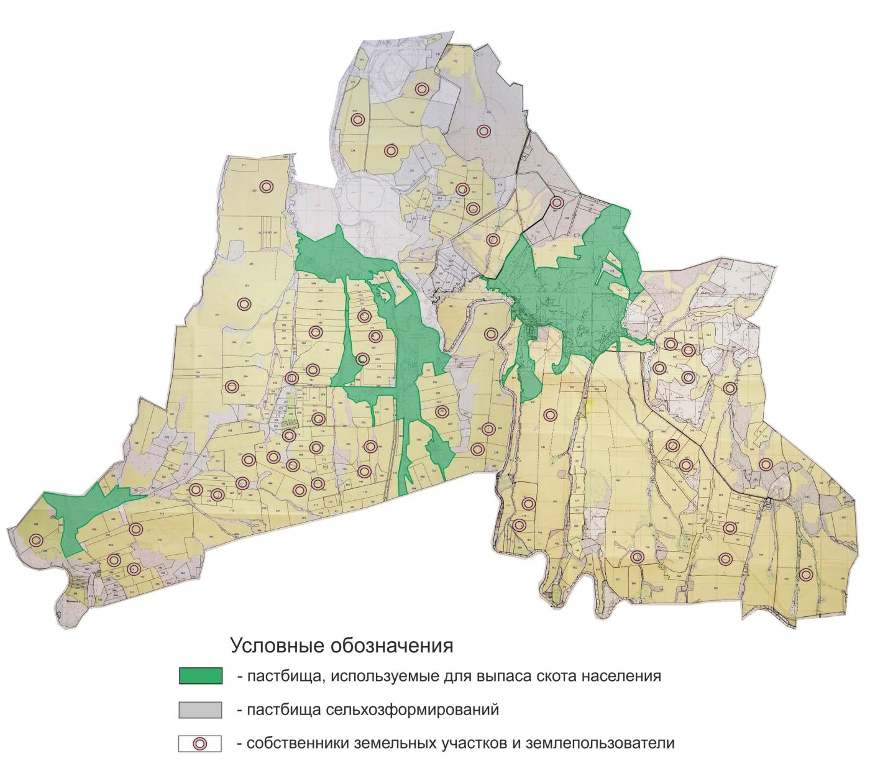

|  |  |
| --- | --- |
|  | Приложение 2  к Плану по управлению  пастбищами  и их использованию по  Каменевскому  сельскому округу  Шемонаихинского  района на 2022-2023 годы |

**Список собственников и землепользователей земельных участков пастбищ на территории Каменевского сельского округа**

|  |  |  |  |  |  |
| --- | --- | --- | --- | --- | --- |
| № | Наименование землепользователя | Площадь пастбищ (га) | Наличие скота по видам (голов) | | |
| КРС | МРС | Лошади |
| 1 | Ананин Владимир Васильевич | 40 | 0 | 0 | 0 |
| 2 | Антропов Борис Изотович | 29 | 0 | 0 | 0 |
| 3 | Арпабаев Серик Каримбекович | 394 | 0 | 0 | 0 |
| 4 | Боровиков Сергей Иванович | 15 | 0 | 0 | 0 |
| 5 | Бочкарев Александр Сергеевич | 4 | 0 | 0 | 0 |
| 6 | БочкарҰв Михаил Федорович | 8 | 0 | 0 | 0 |
| 7 | Востьянов Владимир Александрович | 7 | 0 | 0 | 0 |
| 8 | Глушков Иван Сергеевич ФХ | 1 | 0 | 0 | 0 |
| 9 | Глушков Сергей Алексеевич | 70 | 0 | 0 | 0 |
| 10 | Головин Александр Власович | 8 | 0 | 0 | 0 |
| 11 | Дегтярев Виктор Алексеевич | 16 | 0 | 0 | 0 |
| 12 | Дорофеев Николай Владимирович | 24 | 0 | 0 | 0 |
| 13 | Жуковский Иван Николаевич | 80 | 0 | 0 | 0 |
| 14 | Жуковский Станислав Николаевич | 102 | 210 | 40 | 10 |
| 15 | Захаренко Александр Владимирович | 17 | 0 | 0 | 0 |
| 16 | Исаков Алексей Евгеньевич | 3 | 0 | 0 | 0 |
| 17 | Касимов Владимир Викторович ФХ ПТ | 84 | 0 | 0 | 0 |
| 18 | Крючков Евгений Иванович | 4 | 0 | 0 | 0 |
| 19 | Кулик Вячеслав Владимирович | 5 | 0 | 0 | 0 |
| 20 | Лисасин Евгений Васильевич | 7 | 0 | 0 | 0 |
| 21 | ЛукичҰва Наталья Ивановна | 5 | 0 | 0 | 0 |
| 22 | Мартынов Иван Николаевич | 18 | 0 | 0 | 0 |
| 23 | Молодых Игорь Алексеевич | 18 | 0 | 0 | 0 |
| 24 | Моноенко Сергей Михайлович | 35 | 0 | 0 | 0 |
| 25 | Москаленко Сергей Владимирович | 7 | 0 | 0 | 0 |
| 26 | Мукушев Болаткан Мырзаканович | 6 | 0 | 0 | 0 |
| 27 | Нестеренко Павел Алексеевич | 15 | 0 | 0 | 0 |
| 28 | Никитин Андрей Владимирович | 19 | 0 | 0 | 0 |
| 29 | Никитина Наталья Николаевна | 27 | 0 | 0 | 0 |
| 30 | Подкорытов Александр Константинович | 13 | 0 | 0 | 0 |
| 31 | Пятков Станеслав Веннаминович | 10 | 0 | 0 | 0 |
| 32 | Рауш Александр Александрович | 390 | 232 | 0 | 0 |
| 33 | Рауш Александр Александрович ФХ | 40 | 0 | 0 | 0 |
| 34 | Рыков Александр Алексеевич ФХ ПТ | 15 | 0 | 0 | 0 |
| 35 | Сахаров Вадим Анатольевич ФХ ПТ | 81 | 0 | 0 | 0 |
| 36 | Себелев Михаил Васильевич | 22 | 0 | 0 | 0 |
| 37 | Сердюков Иван Николаевич | 57 | 0 | 0 | 33 |
| 38 | Сердюков Николай Иванович | 139 | 456 | 0 | 0 |
| 39 | Сердюков Сергей Николаевич | 1 | 0 | 0 | 0 |
| 40 | Сидоров Юрий Васильевич | 3 | 0 | 0 | 0 |
| 41 | Смагин Сергей Александрович | 8 | 0 | 0 | 0 |
| 42 | Солодков Николай Николаевич | 12 | 0 | 0 | 0 |
| 43 | Сухорукова Людмила Васильевна | 54 | 0 | 0 | 0 |
| 44 | СычҰв Александр Васильевич | 3 | 0 | 0 | 0 |
| 45 | Тарановский Николай Петрович | 1 | 0 | 0 | 0 |
| 46 | Тетерин Алексей Алексеевич | 13 | 0 | 0 | 0 |
| 47 | Трещеткин Виктор Александрович | 11 | 0 | 0 | 0 |
| 48 | Филимонов Александр Николаевич | 6 | 0 | 0 | 0 |
| 49 | Хайтен Александр Григорьевич | 245 | 0 | 0 | 0 |
| 50 | Хайтен Алексей Григорьевич | 12 | 0 | 0 | 0 |
| 51 | Шипулин Алексей Васильевич | 208 | 655 | 0 | 37 |
| 52 | Шипулин Сергей Васильевич ФХ ПТ | 375 | 0 | 0 | 0 |
| 53 | ТОО "Арпабаев" | 791 | 0 | 0 | 0 |
| 54 | ТОО "АрсеМира" | 86 | 0 | 0 | 0 |
| 55 | ТОО "АРАРАТ" | 121 | 0 | 0 | 0 |
| 56 | ТОО "ASTYK VSP" | 68 | 0 | 0 | 0 |
| 57 | ТОО "Иртыш-Агро 2013" | 98 | 0 | 0 | 0 |
| 58 | ТОО "КИЕВКА" | 3 | 0 | 0 | 0 |
| 59 | ТОО "Коневское" | 275 | 0 | 0 | 0 |
| 60 | ТОО "Рассыпное" | 13 | 0 | 0 | 0 |
| 61 | ТОО "Рулиха" | 2279 | 696 | 0 | 0 |
| 62 | КТ "Воробьев Н.и Ко" | 3 | 0 | 0 | 0 |
| 63 | ПК "Миг" | 80 | 0 | 0 | 0 |
| 64 | ГКУ "Шемонаихинский колледж" | 252 | 0 | 0 | 0 |
| 65 | Кудрявцев Юрий Львович | 0 | 25 | 0 | 1 |
| 66 | Горбачев Сергей Николаевич | 0 | 52 | 0 | 0 |
| 67 | Федорова Асель Алексеевна | 0 | 12 | 0 | 0 |
|  |  | 6856 | 2338 | 40 | 81 |

|  |  |
| --- | --- |
|  | Приложение 3  к Плану по управлению  пастбищами  и их использованию по  Каменевскому  сельскому округу  Шемонаихинского  района на 2022-2023 годы |

**Приемлемые схемы пастбищеоборотов Каменевского сельского округа**

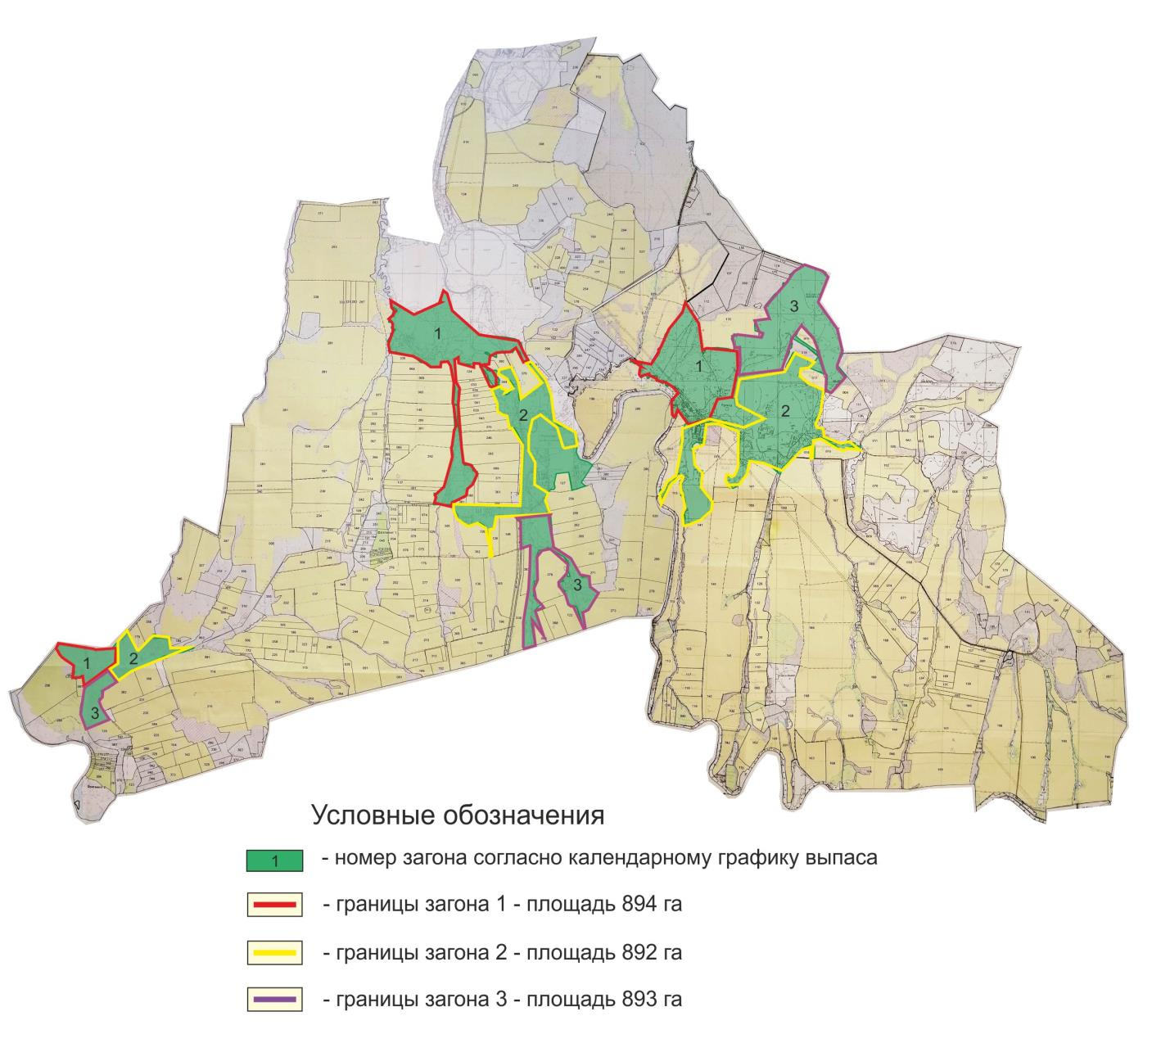

|  |  |
| --- | --- |
|  | Приложение 4  к Плану по управлению  пастбищами  и их использованию по  Каменевскому  сельскому округу  Шемонаихинского  района на 2022-2023 годы |

**Карта с обозначением внешних и внутренних границ и площадей пастбищ Каменевского сельского округа**

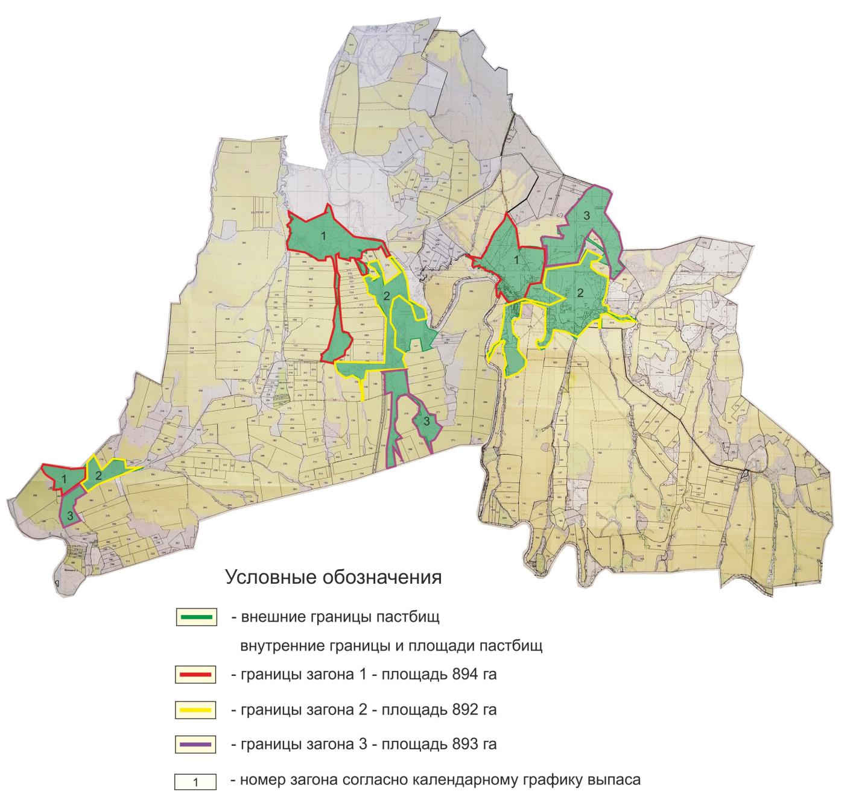

|  |  |
| --- | --- |
|  | Приложение 5  к Плану по управлению  пастбищами  и их использованию по  Каменевскому  сельскому округу  Шемонаихинского  района на 2022-2023 годы |

**Схема доступа пастбищепользователей к водным источникам Каменевского сельского округа**

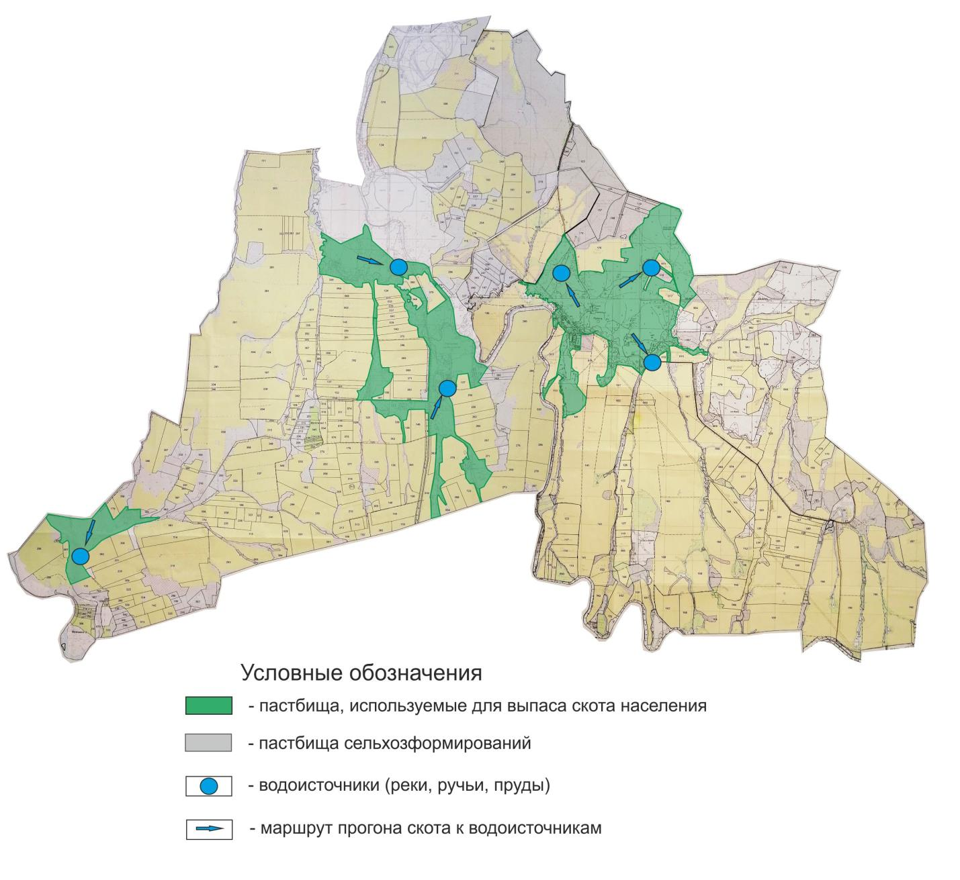

|  |  |
| --- | --- |
|  | Приложение 6  к Плану по управлению  пастбищами  и их использованию по  Каменевскому  сельскому округу  Шемонаихинского  района на 2022-2023 годы |

**Схема перераспределения пастбищ для размещения поголовья сельскохозяйственных животных физических и (или) юридических лиц, у которых отсутствуют пастбища, и перемещения его на предоставляемые пастбища Каменевского сельского округа**

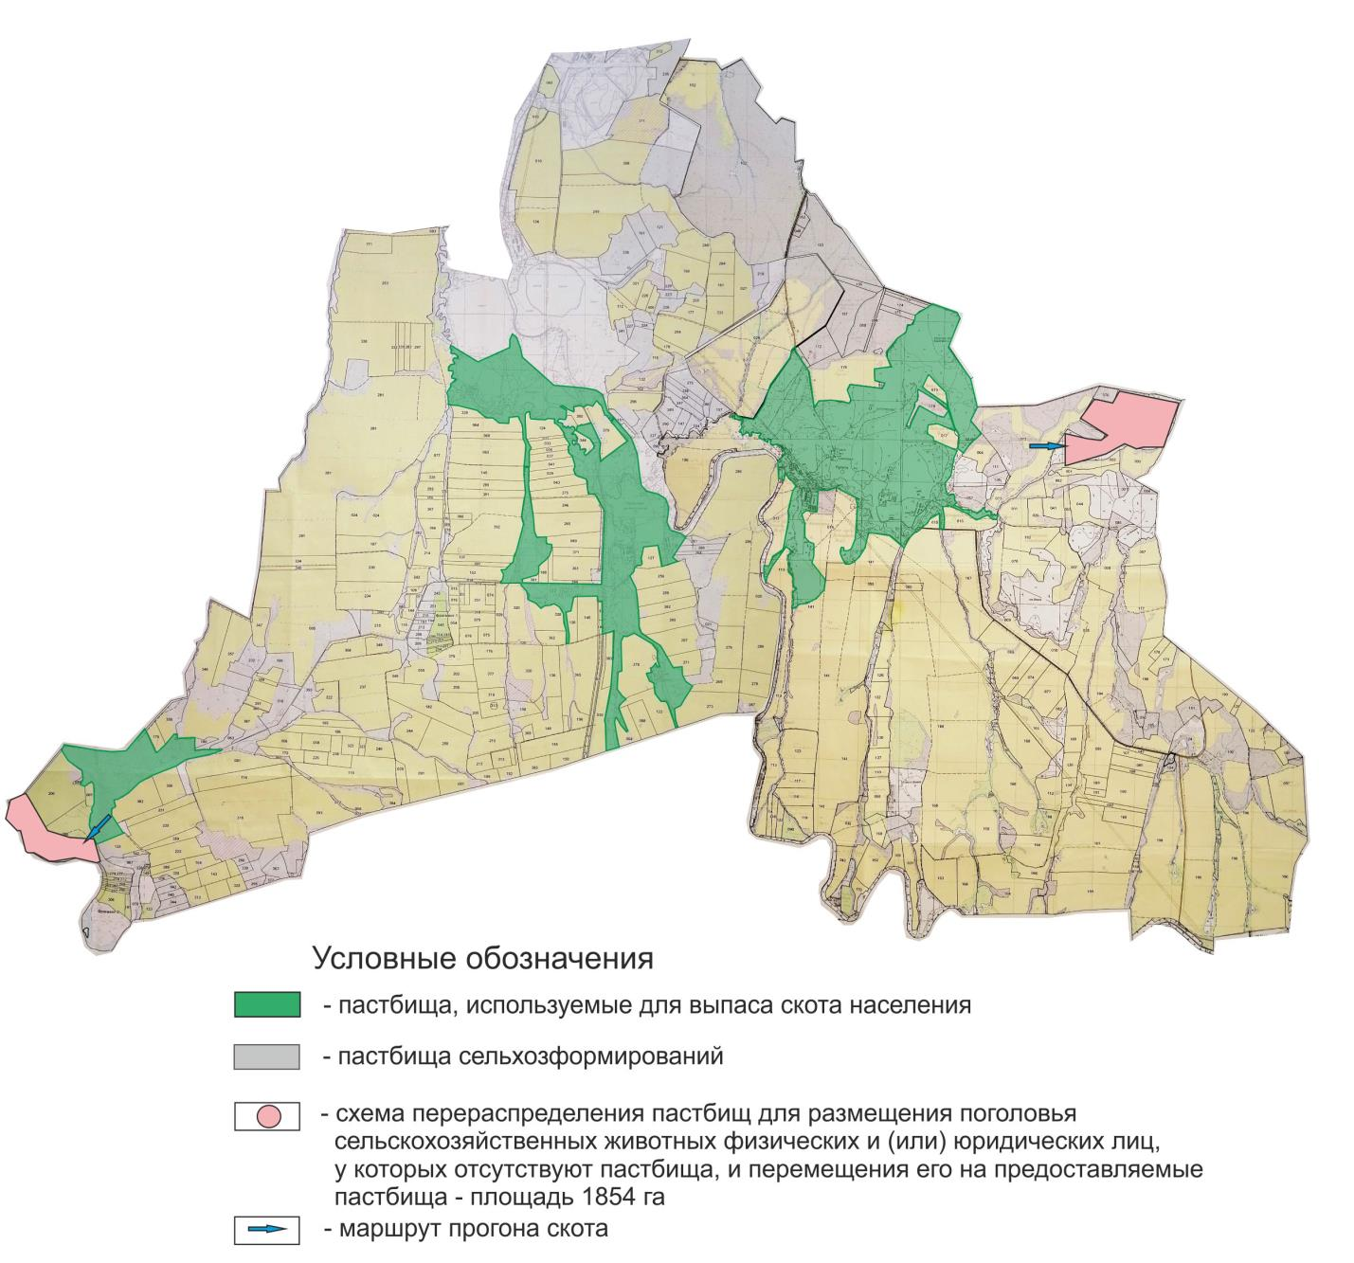

|  |  |
| --- | --- |
|  | Приложение 7  к Плану по управлению  пастбищами  и их использованию по  Каменевскому  сельскому округу  Шемонаихинского  района на 2022-2023 годы |

**Календарный график по использованию пастбищ, устанавливающий сезонные маршруты выпаса и передвижения сельскохозяйственных животных Каменевского сельского округа**

|  |  |  |  |
| --- | --- | --- | --- |
| Период выпаса | Загон 1 | Загон 2 | Загон 3 |
| Площадь, га | | |
| 894 | 892 | 893 |
| 2022 год | 1 декада мая-  3 декада июня | 1 декада июля-  3 декада августа | 1 декада сентября-  3 декада октября |
| 2023 год | 1 декада сентября-  3 декада октября | 1 декада мая-  3 декада июня | 1 декада июля-  3 декада августа |

© 2012. РГП на ПХВ «Институт законодательства и правовой информации Республики Казахстан» Министерства юстиции Республики Казахстан